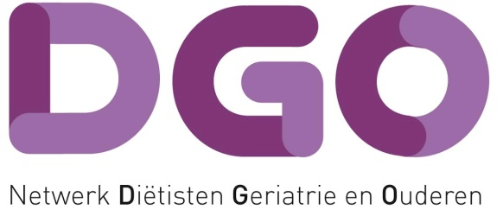

DGO
De Einse 4
8252 JM Drinten
IBAN nummer NL 15 INGB 0002961936
BIC CODE INGBNL2A
KvK: 30232044

Factuur Lidmaatschap 2017

Naam lid :
Adres :
Woonplaats :

Datum:

Aantal Omschrijving Prijs BTW% Netto prijs

1 Contributie lidmaatschap (niet NVD lid) 85,00 0,00 85,00

Subtotaal: 85,00
BTW 0,00
__________
Totaal 85,00

Dit bedrag is met incasso geïncasseerd in oktober 2017

